Jakub Bak PSI Lab2 – SPRAWOZDANIE

**Zadanie:**Naszym zadaniem było poznanie działania oraz budowy sieci neuronowych (jednowarstwowych), oraz nauka rozpoznawania liter (małe , duże).  
  
**Wstęp:**  
**Neuron McCullocha-Pittsa:** jeden z [matematycznych modeli](https://pl.wikipedia.org/wiki/Modelowanie_matematyczne) [neuronu](https://pl.wikipedia.org/wiki/Neuron). Posiada wiele wejść i jedno wyjście. Każdemu z wejść przyporządkowana jest liczba rzeczywista - waga wejścia.   
  
Wartość na wyjściu neuronu obliczana jest w następujący sposób:  
obliczana jest suma iloczynów wartości xi podanych na wejścia i wag wi wejść:  
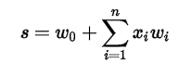

Na wyjście podawana jest wartość funkcji aktywaci f(s) dla obliczonej sumy

Neuron McCullocha-Pittsa jest podstawowym budulcem [sieci neuronowej](https://pl.wikipedia.org/wiki/Sie%C4%87_neuronowa) perceptron.  
  
Schemat:  
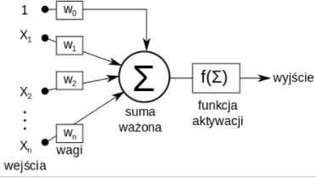  
  
Model wykorzystany do ćwiczenia: ADELINE  
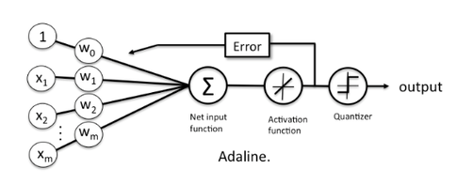  
  
Różnica:  
Wyżej przedstawione modele różnią się algorytmem uczenia.  
Porównywany jest sygnał wzorcowy d z sygnałem s na wyjściu sumatora.  
Błąd opisać można za pomocą następującego wzoru 𝜹 = 𝒅 – 𝒔

Naukę neuronu możemy sprowadzić do minimalizacji błędy średniego –kwadratowego.  
  
  
Wykonanie ćwiczenia:  
  
1.Utworzony został plik txt „literki”  
- z pomocą schematów znalezionych w sieci , utworzyłem wygląd liter za pomocą cyfr 0 oraz 1, które mieszczą się w tablicy o określonym wymiarze: (litera utworzona jest z cyfry 1 , 0 odpowiada za otoczenie)  
  
Przykładowy wygląd liter a oraz A:  
  
1.a 2.A  
000000000 0000**1**0000   
000**11**0000 000**1**0**1**000  
00**1**00**1**000 00**1**000**1**00  
0**1**0000**1**00 0**1**00000**1**0  
0**111111**00 0**1111111**0  
0**1**0000**1**00 0**1**00000**1**0   
0**1**0000**1**00 0**1**00000**1**0  
  
  
Podczas testowania programu wykonałem trzy próby , testując różne współczynniki nauki:  
0.1 , 0.01 , 0.001.  
Testowanie przy ilość_wejść = 16;

|  |  |  |  |
| --- | --- | --- | --- |
| **WSPÓŁCZYNNIK** | **EPOKA** | **BŁĘDNE** | **POPRAWNE** |
| 0.1 | 12 | 6 | 10 |
| 0.01 | 32 | 2 | 14 |
| 0.001 | 300 | 3 | 13 |

Podsumowanie:  
  
Porównując otrzymane wyniki możemy stwierdzić iż współczynnik uczenia równy 0.01 daje najlepszy wynik. Ma on lepszą precyzję , szybkość. Algorytmy przy współczynniku równym 0.01 i 0.001 są podobne jednak szybkość tego pierwszego znacznie się zwiększyła.  
Należy przyjąć pewne granice błędu , jednakże mogę stwierdzić iż , efektywność nie zawsze wiąże się z wyższą szybkością nauki.